 บันทึกข้อความ
ส่วนราชการ สภ.ศรีนครินทร์ จว.พัทลุง โทร. ๐ – ๗๔๖0 – 5656
ที่ ๐๐๒๔(พท).(19)(11)/ - วันที่ 3 มกราคม ๒๕67
เรื่อง รายงานการปฏิบัติราชการประจำเดือน ธ.ค.2566

เรียน ผกก.สภ.ศรีนครินทร์

งานสืบสวน สภ.ศรีนครินทร์ ขอรายงานการปฏิบัติราชการประจำเดือน ธันวาคม 2566 รายละเอียดดังนี้
1.โครงการ/กิจกรรม
๒.รายละเอียด โดยสังเขป (ระบุวัน เวลา สถานที่ กิจกรรม ใคร ทำอะไร)
๓.ระยะเวลาดำเนินการ ตั้งแต่วันที่ ๑-๓๑ ธันวาคม ๒๕๖6
๔.หน่วยงานที่รับผิดชอบ
5.ผลที่ได้รับ
6.ภาพโครงการ/กิจกรรม (ตามเอกสารแนบ)
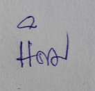
จึงเรียนมาเพื่อโปรดทราบ
พ.ต.ท.
( นิคม ปาลเกลี้ยง )
สว.สส.สภ.ศรีนครินทร์

เรียน ผกก.สภ.ศรีนครินทร์
เพื่อโปรดทราบ
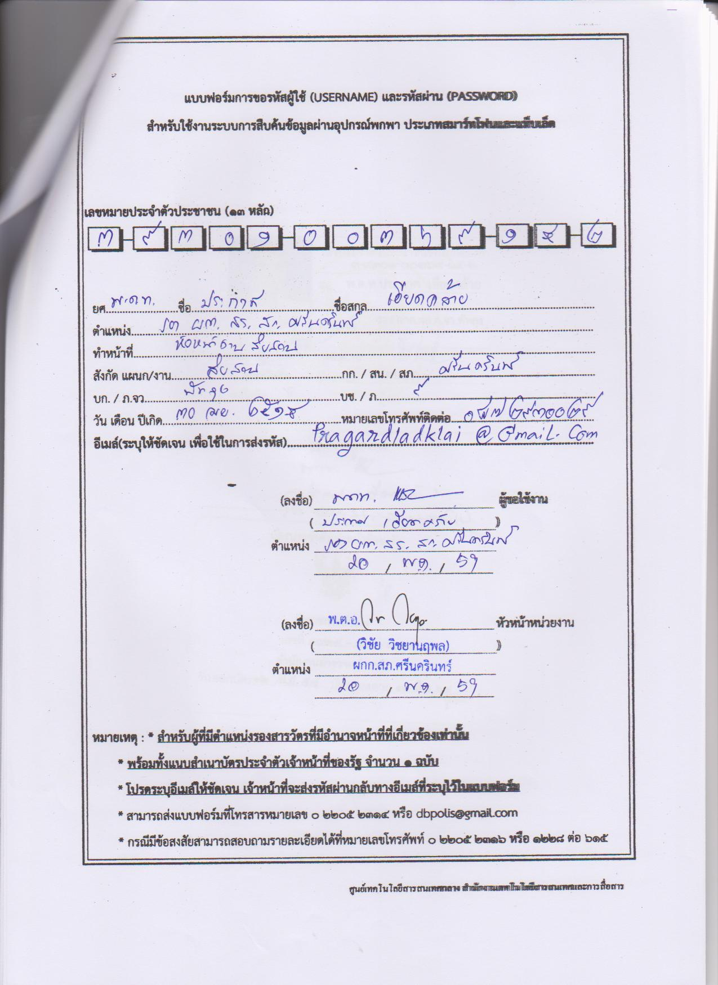

พ.ต.ท.
( ประกาศ เอียดคล้าย )
รอง ผกก.สส.สภ.ศรีนครินทร์

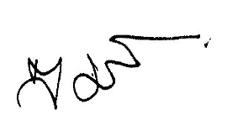
-ทราบ

พ.ต.อ.
(สมศักดิ์ มีสัจจานนท์)
ผกก.สภ.ศรีนครินทร์
ภาพโครงการ/กิจกรรม การปฏิบัติงานสืบสวน
ประจำเดือน ธันวาคม พ.ศ.2566

วันที่ 8 ธันวาคม พ.ศ.2566
🔸 พ.ต.อ.สมศักดิ์ มีสัจจานนท์ ผกก.สภ.ศรีนครินทร์
พ.ต.ท.ประกาศ เอียดคล้าย รองผกก.สส.สภ.ศรีนครินทร์ พ.ต.ท.นิคม ปาลเกลี้ยง สว.สส.ฯ พร้อมด้วยเจ้าหน้าที่ชุดสืบสวน สภ.ศรีนครินทร์ ร่วมประชุมประจำเดือนชี้แจงภารกิจงานสืบสวนกำชับการปฏิบัติหน้าที่ตามที่ของ ตร. กำหนด

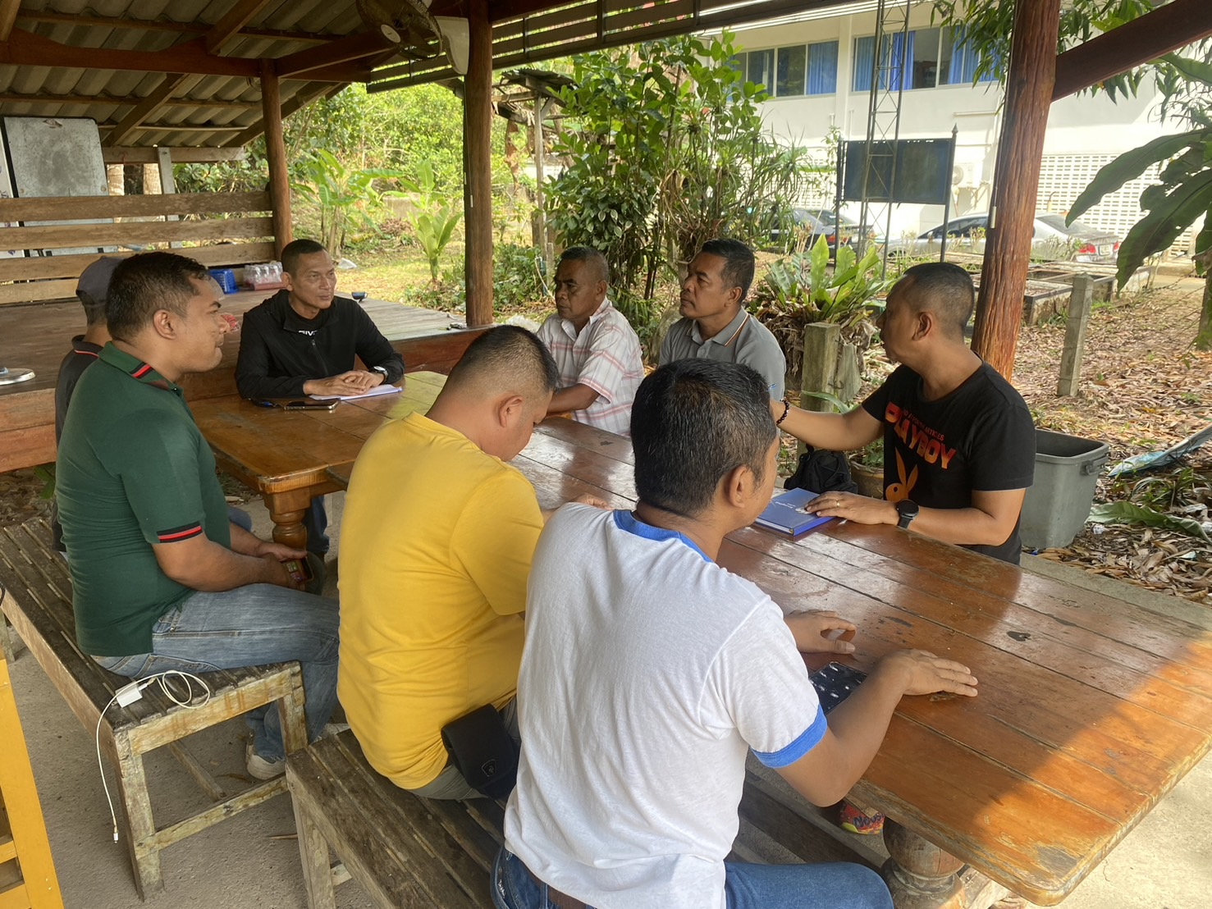

วันที่ 20 ธันวาคม พ.ศ.2566
🔸ภายใต้การอำนวยการของ พ.ต.อ.สมศักดิ์ มีสัจจานนท์ ผกก.สภ.ศรีนครินทร์ พ.ต.ท.ประกาศ เอียดคล้าย รองผกก.สส.สภ.ศรีนครินทร์ มอบหมายให้
ชุดปฏิบัติการสืบสวน นำโดย พ.ต.ท.นิคม ปาลเกลี้ยง สว.สส.ฯ พร้อมเจ้าหน้าที่ชุดสืบสวน สภ.ศรีนครินทร์ได้ร่วมกันจับกุมตัวผู้ต้องหา 2 ราย 2 คน ดังนี้

พร้อมด้วยของกลาง ยาเสพติดให้โทษประเภท 1 (ยาบ้า) จำนวน 4 เม็ด เครื่องกระสุนปืนขนาด .22 จำนวน 12 นัด
กระทำความผิดฐาน มีเครื่องกระสุนปืนไว้ในครอบครองโดยไม่ได้รับอนุญาตและมียาเสพติดให้โทษประเภท 1 (ยาบ้า) ไว้ในครอบครองโดยผิดกฎหมายและเสพยาเสพติดให้โทษประเภท 1 (ยาบ้า)โดยผิดกฎหมาย
สถานที่จับกุม บ้านเลขที่ 47/1 ม.11 ต.บ้านนา อ.ศรีนครินทร์ จ.พัทลุง

วันที่ 21 ธันวาคม พ.ศ.2566
🔸ภายใต้การอำนวยการของ พ.ต.อ.สมศักดิ์ มีสัจจานนท์ ผกก.สภ.ศรีนครินทร์ พ.ต.ท.ประกาศ เอียดคล้าย รองผกก.สส.สภ.ศรีนครินทร์
ชุดปฏิบัติการสืบสวน นำโดย พ.ต.ท.นิคม ปาลเกลี้ยง สว.สส.ฯ พร้อมเจ้าหน้าที่ชุดสืบสวน สภ.ศรีนครินทร์ได้ร่วมกันจับกุมตัวผู้ต้องหาตามหมายจับศาลจังหวัดพัทลุง 1 ราย 1 คน ดังนี้
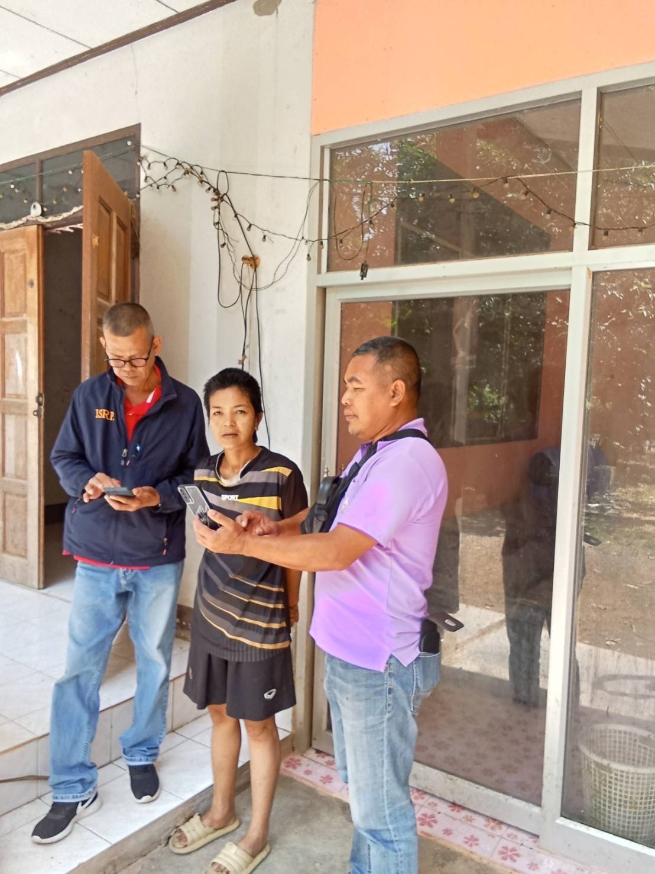
หมายจับของศาลจังหวัดพัทลุงที่ จ.528/2566 ลงวันที่ 20 ธันวาคม 2566
กระทำความผิดฐาน พาอาวุธติดตัวไปในเมือง หมู่บ้าน หรือทางสาธารณะโดยเปิดเผยและไม่มีเหตุอันสมควร บุกรุกเข้าไปในเคหสถานอันเป็นอสังหาริมทรัพย์ของผู้อื่นโดยไม่มีเหตุอันสมควรโดยมีอาวุธอันเป็นการรบกวนการครอบครองอสังหาริมทรัพย์ของผู้อื่นและทำให้เสียทรัพย์
สถานที่จับกุม หน้าบ้านเลขที่ 48/1 ม.8 ต.บ้านนา อ.ศรีนครินทร์ จ.พัทลุง

วันที่ 26 ธันวาคม พ.ศ.2566
🔸ภายใต้การอำนวยการของ พ.ต.อ.สมศักดิ์ มีสัจจานนท์ ผกก.สภ.ศรีนครินทร์ พ.ต.ท.ประกาศ เอียดคล้าย รองผกก.สส.สภ.ศรีนครินทร์ มอบหมายให้
ชุดปฏิบัติการสืบสวน นำโดย พ.ต.ท.นิคม ปาลเกลี้ยง สว.สส.ฯ พร้อมเจ้าหน้าที่ชุดสืบสวน สภ.ศรีนครินทร์ได้ร่วมกันจับกุมตัวผู้ต้องหา 1 ราย 1 คน ดังนี้

พร้อมด้วยของกลาง - ยาเสพติดให้โทษประเภท 1 (ยาบ้า) จำนวน 151 เม็ด
กระทำความผิดฐาน จำหน่ายโดยมียาเสพติดให้โทษประเภท 1 (ยาบ้า) ไว้ในครอบครองเพื่อจำหน่ายโดยผิดกฎหมายการกระทำเพื่อการค้าการก่อให้เกิดการแพร่กระจายในกลุ่มประชาชนและเสพยาเสพติดให้โทษประเภท 1 (ยาบ้า)โดยผิดกฎหมาย
สถานที่จับกุม บริเวณหลังบ้านเลขที่ 58 ม.6 ต.อ่างทอง อ.ศรีนครินทร์ จ.พัทลุง

ธ

